**Morfovirtual 2022**

**VI Congreso virtual de Ciencias Morfológicas.**

**Sexta Jornada Científica de la Cátedra Santiago Ramón y Cajal.**

**REHABILITACIÓN CON LESIONES DE HOMBRO Y RODILLA: PROPUESTA CON ENTRENADOR EN SUSPENSIÓN**

REHABILITATION WITH SHOULDER AND KNEE INJURIES: PROPOSAL WITH A SUSPENSION TRAINER

**Autores:**

Amilcar Aníbal Andrés-Bravo1; Raydel Pérez-Castillo2 ; Julio Cesar Martínez-Olmaza3

1-Médico. Especialista en Primer Grado en Medicina General Integral y Primer Grado en Terapia Física y Rehabilitación. Departamento de Ciencias Aplicadas. Centro de Investigación del Deporte Cubano (CIDC). <https://orcid.org/0000-0002-8521-0298> Email: [amilcarandresbravo@gmail.com](mailto:amilcarandresbravo@gmail.com)

2-Médico. Especialista en Segundo Grado en Medicina General Integral y Primer Grado en Medicina Deportiva. Departamento de Ciencias Aplicadas. Centro de Investigación del Deporte Cubano (CIDC). https://orcid.org/0000-0001-9454-5375

3. Médico. Especialista en Primer Grado en Medicina General Integral y Primer Grado en Medicina Deportiva. Departamento de Control Médico. Centro Provincial de Medicina Deportiva de La Habana (CEPROMEDE_HABANA).

**RESUMEN**

El presente estudio tiene como objetivo diseñar un protocolo de ejercicios específicos con método de entrenador en suspensión (TRX) para rehabilitar a deportistas con lesiones de Hombro o Rodilla. El universo para la investigación estará constituido por todos los deportistas que acudan a consulta en el periodo de estudio con el diagnóstico de lesiones de partes blandas de Hombro o Rodilla. La muestra se seleccionará según los criterios de elegibilidad, sin aleatorización. Se realizará medición pretest y postest de la capacidad de movilidad articular, ganancia de la amplitud articular y fuerza muscular. Se considerará efectiva la implementación del TRX si más del 60 % de los deportistas presentan recuperación de la amplitud articular de un 90-100 % y una mejoría de la fuerza muscular con nota 4 o 5 según el Test de Daniels. La implementación de un programa de ejercicios para lesiones de partes blanda de rodilla y hombro con el uso del método de TRX en los procesos de rehabilitación aporta un abordaje completo, sencillo y fácil de utilizar.

**Palabras Claves:** Deporte; Escala Visual Analógica; Hombro; Rodilla; Fuerza Muscular

**ABSTRACT**

The objective of this study is to design a protocol of specific exercises with the suspension trainer method (TRX) to rehabilitate athletes with Shoulder or Knee injuries. The universe for the investigation will be made up of all athletes who come to the clinic during the study period with a diagnosis of shoulder or knee soft tissue injuries. The sample will be selected according to the eligibility criteria, without randomization. Pretest and posttest measurement of joint mobility capacity, gain in joint amplitude and muscle strength will be performed. The implementation of TRX will be considered effective if more than 60% of the athlete’s present recovery of the joint amplitude of 90-100% and an improvement in muscle strength with a score of 4 or 5 according to the Daniels Test. The implementation of an exercise program for knee and shoulder soft tissue injuries with the use of the TRX method in the rehabilitation processes provides a complete, simple and easy-to-use approach.

**Keywords**: Sport; Visual Analogue Scale; Shoulder; Knee; Muscular strength

## INTRODUCCIÓN

El Entrenador en Suspensión (TRX) fue creado por Hetrick y sus compañeros de la marina de los EE. UU, quienes necesitaban una manera de mantenerse en condiciones físicas óptimas durante sus misiones, donde el espacio era limitado y no tenían acceso a equipos de entrenamiento. Utilizaron las correas de un paracaídas y un cinturón viejo de Jiu-jitsu, hasta realizar la primera versión del hoy conocido TRX, el cual supondría el lanzamiento de un equipamiento totalmente nuevo en la preparación física (1). Desde entonces el TRX ha evolucionado hasta convertirse en método de entrenamiento de carácter profesional, que ofrece cientos de posibilidades de ejercicios, adaptables al nivel de condición física y características morfológicas del sujeto.

Los beneficios del TRX no sólo se aplican a las personas practicantes de ejercicios físicos o deportistas de alto rendimiento, sino que también pueden ser utilizados por todos los que buscan un método para mejorar su condición física de forma rápida y segura. Los programas de salud y bienestar para las personas de edad avanzada, también han recurrido al TRX como una solución (1). Los entrenadores personales adoptaron enseguida el TRX, lo cual hizo del equipo un medio popular en los gimnasios. La amplia colección de ejercicios con el TRX, hace de este una solución versátil para el entrenamiento y la rehabilitación, independientemente del nivel de condición física del usuario. Los ejercicios convencionales pueden modificarse para diseñar programas personalizados de entrenamiento con el uso de TRX.

En nuestra opinión, la principal ventaja de la aplicación del TRX en el deporte, es que permite una dualidad de funciones, ya sea con fines de preparación física como de rehabilitación; a los que se suma la realización de movilizaciones funcionales gestoespecíficas, atendiendo a las características biomecánicas del segmento motriz que se está trabajando, a diferencias de otros programas de ejercicios que utilizan movilizaciones analíticas, así como la portabilidad del equipo de TRX.

Como parte del Proyecto “Metodología integral para la prevención y rehabilitación de lesiones en deportistas” (Código: P147460LH020) se incluyen un conjunto de propuestas metodológicas en el desarrollo del TRX como método alternativo para la prevención y rehabilitación de lesiones en deportistas. Los investigadores plantean como pregunta de investigación: ¿los ejercicios específicos con el método de TRX son eficaces para rehabilitar a deportistas con lesiones de partes blandas de Hombro o Rodilla?; situación que hace plantear como objetivo: diseñar una propuesta de ejercicios específicos con el método de TRX para rehabilitar a deportistas con lesiones de partes blandas de Hombro o Rodilla.

## DESARROLLO

## Diseño metodológico

Se diseñó un proyecto de programa de ejercicios específicos con el método de TRX para rehabilitar a deportistas con lesiones de partes blandas de Hombro o Rodilla. La instrumentación del programa se pretende bajo un diseño preexperimental, con dos grupos de intervención y sin grupo control. El universo estará constituido por todos los deportistas que acudan a consulta con el diagnóstico de lesiones de partes blandas de Hombro o Rodilla. La muestra se seleccionará según los criterios de elegibilidad, por método no aleatorizado, a los cuales se realizará una medición pretest y postest de la Capacidad de movilidad articular, mediante su respuesta al dolor mediante Escala Visual Analógica (EVA) según Oswestry, ganancia de la amplitud articular y la fuerza muscular (2).

Se tomarán como criterios de elegibilidad a los deportistas con diagnóstico de lesión de partes blandas de Hombro o Rodilla, la voluntariedad en la participación en la investigación, las exclusiones por baja temporales o permanentes del deporte.

La intervención durará tres semanas, y al final de la misma se volverá a medir la Capacidad de movilidad articular (respuesta al dolor, la ganancia de la amplitud articular y la fuerza muscular) de los deportistas, para analizar mejoras estadísticamente significativas.

En caso de que se encontrara mejoras en la capacidad de movimiento, no podría afirmarse que la intervención es el único factor que causaríala me­jora en la capacidad, por tratarse de una inves­tigación preexperimental, en el que no existirá control de otras variables.

Al carecer este diseño de un grupo de control, la vali­dez interna del trabajo puede ser vulnerada. Las amenazas a la validez interna en este tipo de diseño pueden ser el abandonen el experimento).

En el referido caso, el diagrama de in­tervención será el siguiente:

|  |  |  |  |  |
| --- | --- | --- | --- | --- |
|  |  | **Secuencia de registro** | | |
| Grupo | Asignación | Pretest | Tratamiento | Postest |
| **G1:** | **NA** | **O1**  Capacidad de movilidad articular del hombro | **X** | **O2**  Capacidad de movilidad articular del hombro |
| **G2:** | **NA** | **O1**  Capacidad de movilidad articular del hombro | **X** | **O2**  Capacidad de movilidad articular del hombro |

Siguiendo las recomendaciones de Jurs, 2008 (3) el postest debe administrarse inmediatamente después de que concluya el experimento (programa de ejercicio con TRX), en especial si la variable dependiente tiende a cambiar con el paso del tiempo (dado que existe un proceso de recuperación natural de los tejidos lesionados).

Los planteamientos hipotéticos tendrán en cuenta la comparación entre las postest y pretest de ambos grupos (01 y 02) lo indicará si hubo o no efecto de la manipulación. Si ambas difieren significativamente (01 ≠ 02), esto nos muestra que el tratamiento experimental tuvo un efecto a considerar; por tanto, se aceptará la hipótesis de diferencia de grupos. Si no existiera diferencias (01 = 02), ello indica que no hubo un efecto significativo del tratamiento experimental (X); y en este último caso se aceptaría la hipótesis nula. El análisis datos será realizado a través del programa estadístico SPSS Statistics 26,0.

Las pruebas de hipótesis de harán por método de inferencia, según los valores cuantificables del factor Bayes descritos por Jeffreys, 1998 (4) y citados por Solano-López 2020 (5) y Ramos-Vera, 2021 (6).

|  |  |  |
| --- | --- | --- |
| **Valores cuantificables del factor Bayes según Jeffreys** | | |
|  | **Hipótesis Nula** | **Valor** |
| A favor | Muy fuerte | ≥30 |
| Fuerte | 10,1-29.9 |
| Moderada | 3,1-10 |
| Anecdótica | 1,1-3,0 |
|  | No evidencia | 1 |
| En contra | Anecdótica | 0,9-0,3 |
| Moderada | 0,29-0,1 |
| Fuerte | 0,09-0,03 |
| Muy fuerte | <0,03 |

Para realizar la comparación entre pre-test y post-test se tomarán en cuenta las siguientes variables:

1. Escala Visual Analógica (EVA):

0: dolor ausente

1-10: Dolor muy leve

11-30: Dolor leve

31-50: Dolor Moderado

51-70: Dolor Fuerte

71-90: Dolor muy Fuerte

91-100: Peor dolor posible

1. **Amplitud Articular:** Se tendrá en cuenta los valores goneométricos tanto al movimiento activo y pasivo de estas articulaciones y para su interpretación se considerarán los siguientes criterios de recuperación:

* Buena: Cuando se recupere entre el 90 y el 100 % de la amplitud articular.
* Regular: cuando se recupere entre el 50 y el 89 % amplitud articular.
* Mala: Cuando se recupere menos del 50 % de la amplitud articular.

|  |  |  |  |  |  |  |  |
| --- | --- | --- | --- | --- | --- | --- | --- |
| **Goneometría de Hombro y Rodilla** | | | | | | | |
| Artic. | Flexión | Extensión | Abducción | Aducción | Rotación interna | Rotación externa | Medida (cm) |
| Hombro | 180º | 50º | 180º | 45º | 90º | 60º |  |
| Rodilla | 130º-150 | 5º-10 |  |  | 20º-30º | 30º-40º | TN: 1cm=1,5º |
| **Nota:** TN: distancia talón nalga. La rotación de rodilla solo en posición de flexión y rota la tibia sobre el fémur. | | | | | | | |

1. **Fuerza Muscular:** Se tendrán en cuenta los criterios aportados por el Test de Daniels de la siguiente manera:

|  |  |  |  |  |  |  |
| --- | --- | --- | --- | --- | --- | --- |
| **Puntuación numérica** | **5** | **4** | **3** | **2** | **1** | **0** |
| Puntuación cualitativa | Normal | Bueno | Aceptable | Deficiente | Vestigio | Nulo |

1. **Tiempo de recuperación:**

* Corto: Cuando la recuperación se logre en 7 a 10 días posterior a la rehabilitación.
* Intermedio: Cuando la recuperación se obtenga entre los 11 y 20 días.
* Largo: Cuando exceda los 20 días.

1. **Efectividad del TRX**

* **Efectivo:** Tiempo de recuperación corto, el resultado de la EVA sea dolor ausente o muy leve, recuperación de la amplitud articular sea buena y la recuperación de la fuerza muscular sea buena o normal; cada una de la calificación de resultado por variables debe estar presente en más del 60 % de los casos estudio.
* **No Efectivo:** Cuando los resultados no se correspondan con los anteriores.

## Fundamentación de la Programa de Ejercicios con TRX

Al menos 2 millones de casos son informados al año con lesiones deportivas en países como Alemania, es decir, el 6% de todas las personas que participan en deportes (6). Ramos-Vera,2021 (6) y Henke, 2014 (7) refieren que los deportes de equipo populares, como el fútbol, voleibol y baloncesto, contribuyen a casi dos tercios de todas las lesiones deportivas a escala mundial.

Gong, 2007 (8) y Emmons, 2011 (9) reseñan que en el deporte de alto rendimiento, las lesiones más frecuentes son las distensiones ligamentarias y musculares en las extremidades inferiores, con o sin contacto con el jugador (10). Con estos problemas evidentes, la comprensión y el manejo del riesgo de lesiones se vuelve más necesarios y se está abordando mediante el uso de programas de prevención de lesiones (11).

Las lesiones producidas en las articulaciones del hombro y la rodilla son de las más frecuentes, a causa del sometimiento regular de fuerzas y carga que se generan en los entrenamientos de lata competición. La aparición de las lesiones dependerá de algunos factores como la estructura anatómica, tipo de gesto deportivo, edad deportiva e historial traumatismos, estado nutricional, etc. En cuanto al diagnóstico, es un proceso que se realiza minuciosamente, donde también se suman las pruebas ortopédicas y los exámenes imagenológicos, los cuales contribuyen a establecer un tratamiento fisioterapéutico más preciso, de acuerdo al tipo y grado de encontrado.

Al decir de (Soler et al, 2015) los beneficios del entrenamiento en superficies inestables como el que aporta el TRX no sólo se aplican a los atletas de alto rendimiento, sino que también pueden ser utilizados por todos los que buscan un método para mejorar su condición física de forma rápida y segura. Provee flexibilidad y es un excelente complemento para obtener fuerza funcional, así como una excelente herramienta para el trabajo de propiocepción. Asimismo, tiene una serie de ventajas respecto al entrenamiento convencional: “Optimiza el tiempo de entrenamiento y disminuye la posibilidad de lesiones. Se adapta a cualquier persona independientemente de su condición física proporcionando un entrenamiento seguro, eficaz, divertido e individualizado. Cuando la persona es deportista, incrementa su rendimiento. Tiene una versatilidad inigualable, es extremadamente portátil en relación a máquinas grandes y muy asequible”.

## Entrenamiento en suspensión referente al tren superior

(Snarr y Esco, 2013) fueron los pioneros en plantear la hipótesis de que las flexiones de brazos en suspensión generaban una activación superior de la musculatura en situación estable, tanto de los músculos pectoral mayor, deltoides anterior como el tríceps braquial. Continuando con esta premisa (Borreani et al, 2015) (12) partieron de la anterior hipótesis, pero incorporaron la activación muscular del trapecio, en flexiones de brazos en cuatro situaciones distintas: suspendidos a 10 y 65 cm del suelo, versus la activación con situación estable de igual manera a 10 cm y 65 cm del suelo.

(Gulmez, 2017) (13) realizó una investigación con el objetivo de determinar y comparar la cantidad de cargas en las correas del TRX y las fuerzas de reacción en el apoyo en el suelo en cuatro ángulos diferentes durante el ejercicio de flexiones en suspensión (0º, 15º, 30º y 45º). Los resultados muestran que cuando el ángulo del TRX fue reducido, la carga aplicada a las correas TRX aumentó y simultáneamente disminuyó la carga medida por la plataforma de fuerza. Igual que ocurría para el cambio de articulación del codo de la extensión a la flexión. Cuando el ángulo de TRX se fijó en 0º y los codos de los sujetos estaban en extensión durante el empuje de TRX, se aplicaba el 50,4% del peso corporal de los sujetos en las correas y cuando los codos estaban en flexión el 75,3% del peso corporal.

Los resultados del anterior estudio pueden utilizarse en el cálculo de la carga y el volumen de entrenamiento, para la programación de entrenamientos de fuerza resistencia y comparar las adaptaciones que genera con otros tipos de entrenamiento tradicionales.

## Otros aspectos a destacar del entrenamiento en suspensión

Mientras el entrenamiento en suspensión se asentaba como herramienta para el trabajo de la fuerza resistencia en propiocepción, (Dudgeon et al, 2010; 2011) (13,14) intentaron determinar el gasto calórico durante y después de una sesión de fuerza resistencia de una hora en TRX. Los sujetos que realizaron 30 segundos de ejercicio con 60 segundos de descanso y un número total de 23 ejercicios. Los datos indicaron que los carbohidratos fueron la principal fuente de combustible durante el entrenamiento con TRX. Paralelamente, estos autores midieron también antes, durante y después la frecuencia cardíaca de los sujetos y el nivel de lactato generado. Los datos obtenidos sugirieron que un entrenamiento de TRX usando estos intervalos de trabajo, provocaron respuestas de lactato y de frecuencia cardiaca indicativos de ejercicio de intensidad moderada en varones físicamente activos.

En el caso de los Ejercicios Específicos para lesiones de Hombro y Rodilla a ejecutar con el TRX constituyen una propuesta para la rehabilitación la estructura se compone de series, repeticiones y pausas (Ver Anexos).

Finalmente basado en los usos del TRX (Ver Anexo ) según los aportes de (Soler-Alarcón, 2017) (15).

## CONCLUSIONES

La implementación de un programa de ejercicios para lesiones de partes blanda de rodilla y hombro con el uso del método de TRX en los procesos de rehabilitación aporta un abordaje completo, sencillo y fácil de utilizar.

## REFERENCIAS BIBLIOGRAFICAS

1. Navia Arcos DF. Entrenamiento funcional en suspensión TRX como método optimo de ejercitación en adultos [Internet]. Universidad de Guayaquil.; 2012. Available from: http://repositorio.ug.edu.ec/bitstream/redug/1294/1/Navia Arcos Danter 71-2012.pdf

2. Galvis JCL, Moreno NEC. Compresión radicular lumbar: análisis de resultados de la mínimamente invasiva para tratamiento de radiculopatía lumbar. Rev Científica C. 2021;15(Suplemento).

3. Jurs SG, Wiersma W. Research methods in education: an introduction Itasca, III. Peacock Publishers, Inc; 2008.

4. Jeffreys H. The theory of probability. OUP Oxford; 1998.

5. Solano-López J, Zamorano JL, Pardo Sanz A, Amat-Santos I, Sarnago F, Gutiérrez Ibañes E, et al. Factores de riesgo de muerte hospitalaria en pacientes con infarto agudo de miocardio durante la pandemia de la COVID-19. Rev Española Cardiol [Internet]. 2020 Dec;73(12):985–93. Available from: http://www.ncbi.nlm.nih.gov/pubmed/32963419

6. Ramos-Vera CA. El uso del factor Bayes en la investigación clínica de cardiología. Rev Española Cardiol [Internet]. 2021 Jul;74(7):641–2. Available from: https://linkinghub.elsevier.com/retrieve/pii/S030089322100052X

7. Henke T, Luig P, Schulz D. Sports injuries in German club sports, Aspects of epidemiology and prevention. Bundesgesundheitsblatt Gesundheitsforschung Gesundheitsschutz [Internet]. 2014 Jun 27;57(6):628–37. Available from: http://www.ncbi.nlm.nih.gov/pubmed/24863705

8. Gong W, Ren H, Tong H, Shen X, Luo J, Chen S, et al. A comparison of ultrasound and magnetic resonance imaging to assess visceral fat in the metabolic syndrome. Asia Pac J Clin Nutr [Internet]. 2007;16 Suppl 1:339–45. Available from: http://www.ncbi.nlm.nih.gov/pubmed/17392130

9. Emmons RR, Garber CE, Cirnigliaro CM, Kirshblum SC, Spungen AM, Bauman WA. Assessment of measures for abdominal adiposity in persons with spinal cord injury. Ultrasound Med Biol [Internet]. 2011 May;37(5):734–41. Available from: http://www.ncbi.nlm.nih.gov/pubmed/21439716

10. Posner M, Cameron KL, Wolf JM, Belmont PJ, Owens BD. Epidemiology of Major League Baseball injuries. Am J Sports Med [Internet]. 2011 Aug;39(8):1676–80. Available from: http://www.ncbi.nlm.nih.gov/pubmed/21709023

11. Schneider S. Sports injuries: population based representative data on incidence, diagnosis, sequelae, and high risk groups * Commentary. Br J Sports Med [Internet]. 2006 Apr 1;40(4):334–9. Available from: http://www.ncbi.nlm.nih.gov/pubmed/16556789

12. Borreani S, Calatayud J, Colado JC, Tella V, Moya-Nájera D, Martin F, et al. Shoulder muscle activation during stable and suspended push-ups at different heights in healthy subjects. Phys Ther Sport [Internet]. 2015 Aug;16(3):248–54. Available from: https://linkinghub.elsevier.com/retrieve/pii/S1466853X14001096

13. Dudgeon WD, Aartun J, Herrin J, Thomas D, Scheett TP. Metabolic Responses During and Following a Suspension Training Workout. Med Sci Sport Exerc [Internet]. 2010 May;42(5):695–6. Available from: https://journals.lww.com/00005768-201005001-02043

14. Dudgeon WD, Aartun JD, Thomas DD, Herrin J, Scheett TP. Effects of Suspension Training on the Growth Hormone Axis. J Strength Cond Res [Internet]. 2011 Mar;25:S62. Available from: http://journals.lww.com/00124278-201103001-00097

15. Soler Alarcón A. Entrenamiento en Suspensión. Revisión Sistemática de la Literatura [Internet]. [España]: Universidad de Almería; 2017. Available from: http://repositorio.ual.es/bitstream/handle/10835/6626/13856_tfg 10 completado para subir.pdf?sequence=1

16. Nuzzo JL, McBride JM, Dayne AM, Israetel MA, Dumke CL, Triplett NT. Testing of the Maximal Dynamic Output Hypothesis in Trained and Untrained Subjects. J Strength Cond Res [Internet]. 2010 May;24(5):1269–76. Available from: https://journals.lww.com/00124278-201005000-00016

17. Calatayud J, Borreani S, Colado JC, Martin F, Rogers ME. Muscle activity levels in upper-body push exercises with different loads and stability conditions. Phys Sportsmed. 2014;42(4):106–19.

18. Atkins SJ, Bentley I, Brooks D, Burrows MP, Hurst HT, Sinclair JK. Electromyographic response of global abdominal stabilizers in response to stable-and unstable-base isometric exercise. J Strength Cond Res. 2015;29(6):1609–15.

## Anexo 1. Programa de ejercicios con TRX específicos para hombro

|  |  |  |  |  |
| --- | --- | --- | --- | --- |
| **N** | **EJERCICOS** | **SERIES** | **REPETICIONES** | **RELAX** |
| 1 | TRX Empuje de fuerza | 2 | 10 de cada lado | No |
| 2 | TRX Tirón de nadador | 2 | 10 | 30” |
| 3 | TRX Aperturas para hombro en Y | 2 | 10 | 30” |
| 4 | TRX Aperturas para hombro en T | 2 | 10 | 30” |
| 5 | TRX Aperturas inferiores para hombro | 2 | 10 | 30” |
| 6 | TRX Extensión de espalda con los brazos | 2 | 15 | 30” |

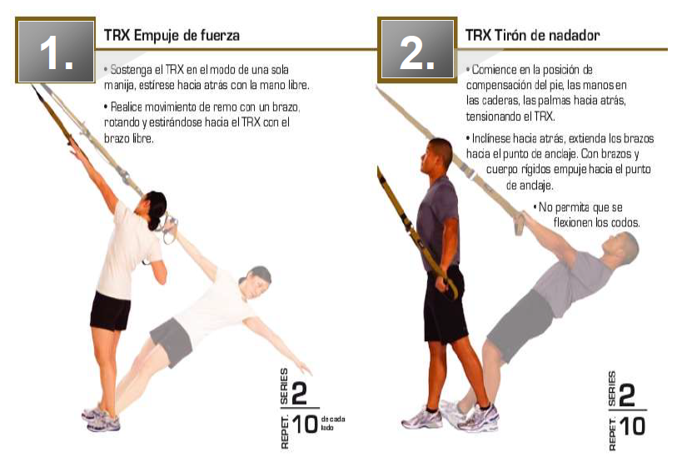

Ilustración 1. Imagen tomada y adaptada de “Práctica guía con los ejercicios que puedes realizar con tu TRX”. Disponible en: <https://issuu.com/fitnessdigital/docs/guiaejerciciostrx>

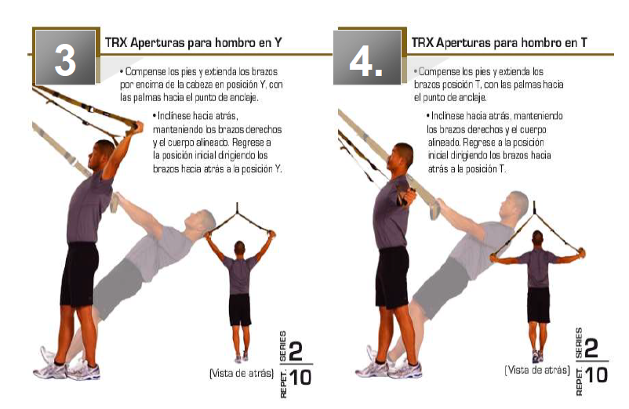

Ilustración 2. Imagen tomada y adaptada de “Práctica guía con los ejercicios que puedes realizar con tu TRX”. Disponible en: <https://issuu.com/fitnessdigital/docs/guiaejerciciostrx>

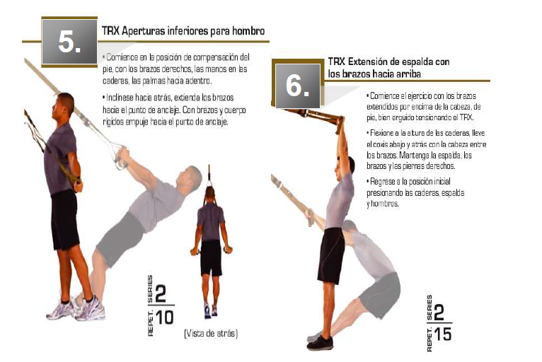

**Ilustración 3**. Imagen tomada y adaptada de “Práctica guía con los ejercicios que puedes realizar con tu TRX”. Disponible en: <https://issuu.com/fitnessdigital/docs/guiaejerciciostrx>

## Anexo 2. Programa de ejercicios con TRX específicos para rodilla

|  |  |  |  |  |
| --- | --- | --- | --- | --- |
| **N** | **EJERCICOS** | **SERIES** | **REPETICIONES** | **RELAX** |
| 1 | TRX Tijera | 2 | 10 de cada lado | No |
| 2 | TRX Sentadilla a una sola pierna | 2 | 10 de cada lado | No |
| 3 | TRX Inicio de velocista | 2 | 10 de cada lado | No |
| 4 | TRX Flexión de piernas | 2 | 10 | 30” |
| 5 | TRX Flexión de piernas tipo bicicleta | 2 | 20 alternando lados | 30” |
| 6 | TRX Encogimientos abdominales | 2 | 10 | 30” |

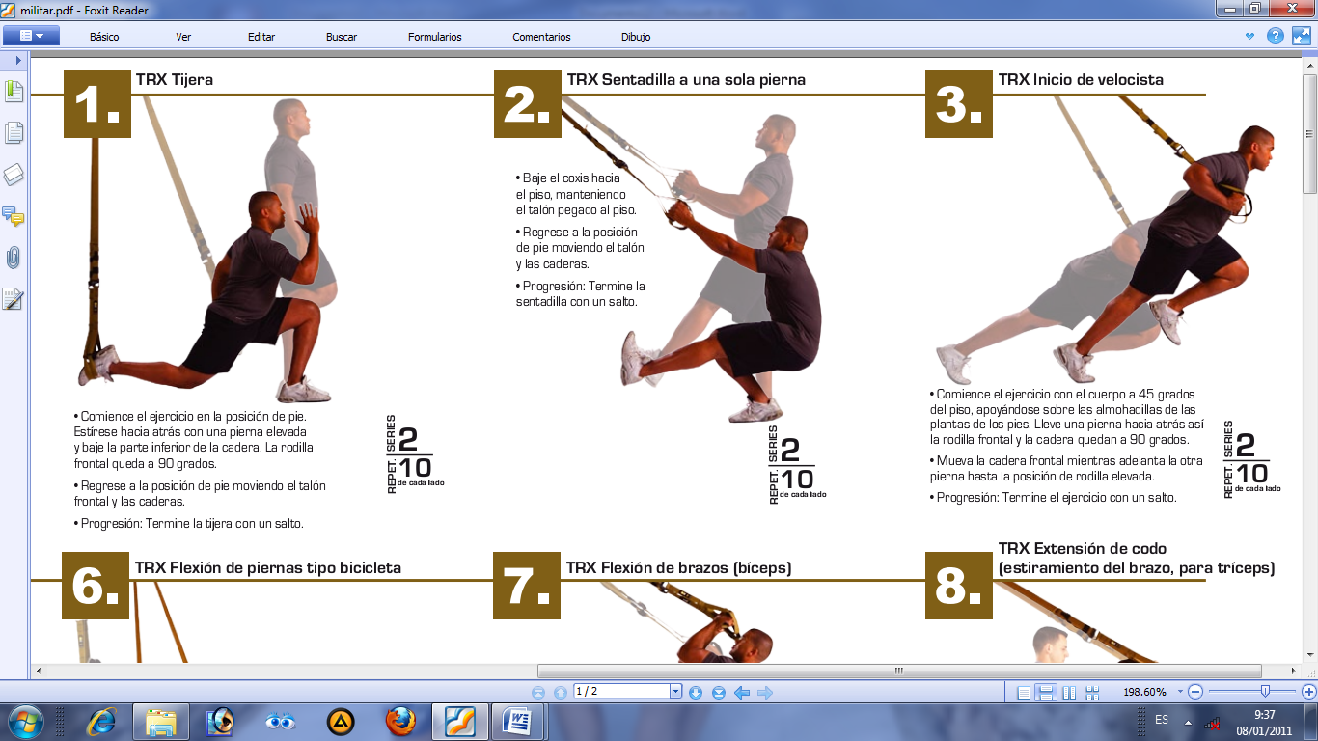

Ilustración 4. Imagen tomado y adaptado de “Práctica guía con los ejercicios que puedes realizar con tu TRX”. Disponible en: <https://issuu.com/fitnessdigital/docs/guiaejerciciostrx>

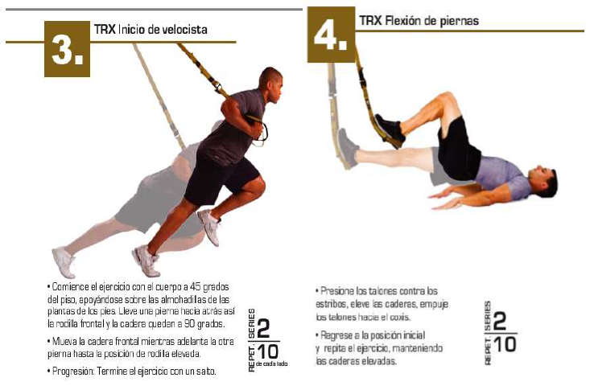

Ilustración 5. Imagen tomado y adaptado de “Práctica guía con los ejercicios que puedes realizar con tu TRX”. Disponible en: <https://issuu.com/fitnessdigital/docs/guiaejerciciostrx>

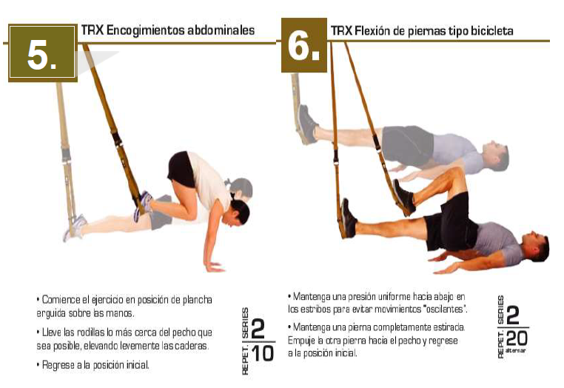

Ilustración 6. Imagen tomado y adaptado de “Práctica guía con los ejercicios que puedes realizar con tu TRX”. Disponible en: <https://issuu.com/fitnessdigital/docs/guiaejerciciostrx>

|  |  |  |
| --- | --- | --- |
| **Anexo 3.** **Usos del entrenador en suspensión (TRX)** | | |
| Usos aconsejados | Justificación del uso | Usos desaconsejados |
| Rehabilitación de lesiones y trabajo para sujetos con miembros con movilidad reducida. | Reduce la asimetría de la carga en ambos miembros | Ninguno a destacar |
| Readaptación al ejercicio de sujetos no entrenados o tras larga inactividad | Reduce % peso corporal, facilita la progresión de intensidad. Aplicación de mayor fa en menor tiempo (Nuzzo et al, 2010) (16). | Entrenamiento de la fuerza |
| Entrenamiento en términos de potencia |  | Entrenamiento de la fuerza |
| Entrenamiento de la fuerza resistencia, entrenamiento funcional o complementario a un entrenamiento de fa | Alto índice de consumo calórico durante y hasta 2h después del ejercicio, frecuencia cardíaca y baja lactacidemia. Favorece procesos anabólicos y limita catabólicos. | Entrenamiento base de alto rendimiento |
| Entrenamiento de la fuerza neural y prevención de lesiones | Propiocepción provocada, aumenta la actividad muscular general del organismo (Calatayud et al, 2014) (17); (Atkins et al, 2015) (18). | Entrenamiento con cargas añadidas, provoca mayor número de trampas en ejecución. ¡peligro de lesión! |
| Utilización como calentamiento previo a sesiones de fuerza | Entrenamiento en alta inestabilidad en sujetos no entrenados provoca mayor número de trampas. ¡peligro de lesión! |